
B

PROJET PÉDAGOGIQUE ÉTÉ 2025

Acceuil de Loisir De Paulhaguet
Larwa Fabian
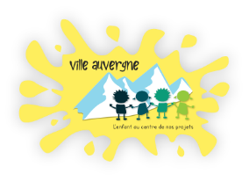
NOTARNICOLA CYRILLE

L’association Gestionnaire : Ville Auvergne

  - Brève présentation :
L’association est parue au journal officiel le 1 juillet 2003 et est régie par la loi 1901.
Elle est association d’éducation populaire, laïque et apolitique.
Elle est gestionnaire de 13 Accueils de loisirs, 10 sur la Haute-Loire et 3 sur le Cantal.
Elle est composée de 17 permanents dont 1 directeur administratif, 2 coordinateurs
pédagogiques et embauche jusqu’à 70 saisonniers.

  - Le but :
Ville Auvergne a pour but d’offrir aux enfants et aux jeunes du monde rural des
loisirs éducatifs de qualité complémentaire aux autres acteurs de l’éducation afin
qu’ils acquièrent, en autre, les compétences sociales indispensables à leur
citoyenneté.

Former les acteurs de l’animation

Enrichir la culture de l’enfant
Donner à l’enfant un rôle d’acteur
Objectifs éducatifs
Permettre à l’enfant de s’épanouir dans la vie collective
I - Le public
Le public est principalement issu d’un milieu rural. Néanmoins, une certaine diversité géographique est observée.
Les enfants viennent de plusieurs communes alentour mais aussi de communes un peu plus éloignées.


Paulhaguet
Vals-le-Chastel
Mazerat-Aurouze
Salzuit
Vieille-Brioude
Couteuges
Chassagnes
Chavagnac-Lafayette
Etc…
Langeac
Saint-Georges-d’Aurac
Le centre peut accueillir jusqu’à 40 enfants simultanément.

Les 6 à 13 ans
Les 3 à 5 ans

Quelle catégorie sociale ?
Le public accueilli est mixte sur le plan social, bien que majoritairement issu de milieux populaires ou ruraux.
II - Le personnel
Equipe technique :
HERMET Séverine
Directeur :
NOTARNICOLA Cyrille
Animatrice Diplomée :
Pinto-Marcelino Latoya

ppp

L’équipe présente des compétences variées et complémentaires
Une personne chargée de l’entretien des locaux (ménage) est présente et veille à garantir un cadre propre, hygiénique et sécurisant pour les enfants et les adultes.

Activités d’expression : plusieurs membres ont de l’expérience dans l’animation d’ateliers manuels, théâtre, contes ou musique.

Activités de pleine nature : l’équipe est à l’aise avec les jeux extérieurs, les balades, et l’organisation de sorties nature, en lien avec l’environnement rural local.

Compétences techniques et pédagogiques : les animateur·rice·s expérimenté·e·s maîtrisent les fondamentaux de la sécurité, de la gestion de groupe, de l’adaptation aux âges, et savent accompagner les stagiaires dans leur progression pédagogique.

III – Le Lieu

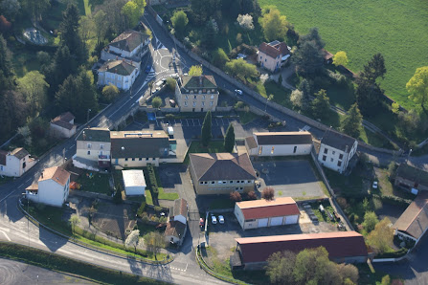
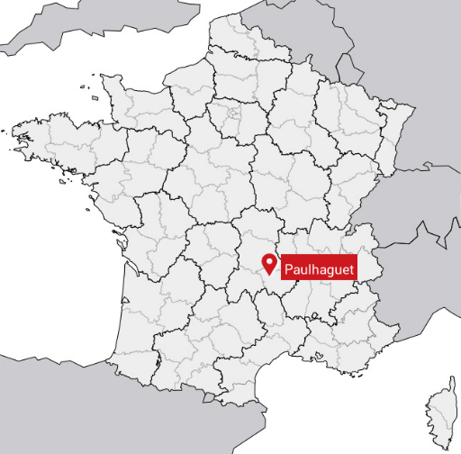

L’accueil de loisirs se situe à Paulhaguet, en Auvergne, dans un environnement rural et campagnard.

Il s’agit d’un accueil sans hébergement (accueil de loisirs), les enfants rentrent chez eux chaque soir.

Quel espace intérieur ?
L’accueil est installé dans l’ancienne école de Paulhaguet, ce qui offre plusieurs espaces adaptés :
  - Une salle pour les petits
  - Une salle pour les grands
  - Une grande salle polyvalente permettant des activités sportives ou dynamiques (avec table de ping-pong, tatamis, etc.)
  - Une salle de sieste
  - Un bureau pour le directeur
  - Une salle de rangement pour le matériel
  - Deux blocs sanitaires (toilettes)

Quel espace extérieur environnant ?







L’extérieur immédiat de la structure combine espaces goudronnés et espaces herbeux, permettant la pratique de jeux extérieurs variés.
De plus, un parc de jeux situé à 5 minutes à pied est régulièrement utilisé lors des temps d’activités.
5 min


Les enfants prennent leurs repas au Collège Val de Senouire à Paulhaguet.

IV - Horaires et modalités d’inscription
L’accueil de loisirs de Paulhaguet est ouvert chaque mercredi de 7H15 à 18H30.
Les inscriptions peuvent se faire :
Par téléphone : 06 07 45 60 96 ou 04 71 76 88 10

Par mail : al-paulhaguet@villeauvergne.org

Via le portail famille de l’association Ville Auvergne : www.villeauvergne.org



Elle peut être faite jusqu’à la veille pour les enfants inscrits à la journée ou à la demi-journée sans repas.
L’inscription doit être effectuée au moins une semaine à l’avance si l’enfant prend le repas de midi.

Un dossier d’inscription complet doit être rempli avant l’arrivée de l’enfant.

Tous les documents nécessaires sont disponibles sur le site de l’association : villeauvergne.org

Le numéro allocataire CAF
Le quotient familial
Un mandat de prélèvement

Une photocopie des pages de vaccinations de l’enfant
Pour une réservation classique
Pour une 1ère inscription
Je souhaite rencontrer la famille en amont, afin de :

Expliquer le fonctionnement de l’accueil
Présenter les locaux
Faire connaissance pour instaurer une relation de confiance
V - Fonction animateur
Assurer la sécurité physique et morale des mineurs et en particulier les sensibiliser, dans le cadre de la mise en œuvre d'un projet pédagogique, aux risques liés, selon les circonstances aux conduites addictives ou aux comportements, notamment ceux liés à la sexualité.
VI - Fonction direction
Encadrer et animer la vie quotidienne et les activités.
Participer à l'accueil, à la communication et au développement des relations entre les différents acteurs.
Participer, au sein d'une équipe, à la mise en œuvre d'un projet pédagogique en cohérence avec le projet éducatif dans le respect du cadre réglementaire des accueils collectifs de mineurs.

Accompagner les mineurs dans la réalisation de leurs projets.

Elaborer et mettre en œuvre avec son équipe d’animation, dans le respect du cadre réglementaire des accueils collectifs de mineurs, un projet pédagogique en cohérence avec le projet éducatif et prenant notamment en compte l’accueil de mineurs atteints de troubles de la santé ou porteurs de handicaps.

Situer son engagement dans le contexte social, culturel et éducatif.

Développer les partenariats et la communication.
Diriger les personnels et assurer la gestion de l’accueil.

Coordonner et assurer la formation de l’équipe d’animation.

VII - Rythme de l'enfant et journée type

- 7h15
Accueil

- 9h30
Appel, rituel, activité

- 11h00
Temps libre

- 11h30
Départ au collège et Repas

- 13h30
Temps calme, sieste

- 14h30
Activité

- 16h00
Gouter

- 16h30
Temps libre

- 17h00
Départ

- 18h30

Objectifs généraux 7-13 ans | Objectifs opérationnels
Favoriser l’autonomie et la prise d’initiative chez les enfants | Chaque période, les pourront choisir un pique-nique, faire les courses en respectant un budget défini collectivement.
 | Chaque mercredis les enfants auront la possibilité de gérer leurs temps calmes selon leurs besoins
 | Chaque fin de période les enfants seront concertés pour le choix du thème de la période suivante
Renforcer la cohésion sociale et le vivre-ensemble | Chaque mercredi il y aura la mise en place d’un tableau qui attribue le rôle dans la journée
Renforcer la cohésion sociale et le vivre-ensemble | Le premier mercredi de l’année, les enfants participent à la réflexion autour de l’élaboration des règles de vie, le vivre ensemble est à expliquer et formuler clairement.
Valoriser les productions et les talents des enfants | Chaque mercredi les enfants réaliseront des productions en fonctions des activités proposées et les ramèneront chez eux s’ils le souhaitent ou les laisseront au centre de loisirs pour les exposer
Valoriser les productions et les talents des enfants | Un mercredi par mois les enfants seront source de proposition dans les activités
Ouvrir les enfants sur leur environnement et leur territoire | Un temps par période les enfants seront sensibilisés à l'environnement
Ouvrir les enfants sur leur environnement et leur territoire | Les enfants pourront participer à une sortie par période
Ouvrir les enfants sur leur environnement et leur territoire | Au court du projet « ARTI’SHOW » les enfants pourront aménager l’espace urbain
Favoriser le lien intergénérationnel et l’ouverture aux autres | Une fois par période, les enfants animeront une rencontre avec les résidents de la maison de retraite : jeux, atelier manuel ou chant selon leurs choix.
 | Après chaque visite intergénérationnelle, les enfants seront invités à écrire ou illustrer une carte ou un message à envoyer aux résidents pour maintenir le lien.
 | Une fois par période les enfants pourront découvrir différentes activités par l’intermédiaires d’intervenants
 | Les enfants pourront sortir à la bibliothèque une fois par période,
Apprendre à exprimer ses émotions | Les enfants auront des bilans une fois par mercredi autour de l’expression des émotions
Apprendre à exprimer ses émotions | Les enfants effectueront la « météo des émotions » une fois par mercredi
Objectifs généraux 3-5 ans | Objectifs opérationnels
Favoriser l’autonomie et la prise d’initiative chez les enfants | Chaque semaine, les enfants de moins de 6 ans choisiront une activité parmi plusieurs propositions, afin de développer leur capacité à décider et à exprimer leurs goûts.
 | Durant chaque thème, les enfants participeront à un grand jeu favorisant leur autonomie dans un cadre collectif.
 | Tous les mercredis, les enfants choisiront le prochain gouter par une sélection puis le réaliser
 | Au fur et à mesure, les mercredis, les enfants seront capables et volontaires pour garder les locaux propres après chaque activité
Renforcer la cohésion sociale et le vivre-ensemble
Renforcer la cohésion sociale et le vivre-ensemble | Une fois par an, les enfants contribueront à élaborer collectivement les règles de vie du centre, afin de favoriser leur implication et le respect mutuel.
Renforcer la cohésion sociale et le vivre-ensemble | Chaque mercredi il y aura la mise en place d’un tableau qui attribue le rôle dans la journée
Renforcer la cohésion sociale et le vivre-ensemble | Chaque mercredis les enfants développeront leur capacité à vivre ensemble et respecter les autres
Valoriser les productions et les talents des enfants | Chaque fin de thème, les enfants exposeront leurs dessins, bricolages et créations réalisées lors des activités, devant leurs parents et l’équipe.
Valoriser les productions et les talents des enfants | Pendant chaque période, les enfants seront invités à présenter une activité ou une réalisation lors d’un temps collectif, pour valoriser leur travail et renforcer leur confiance en eux.
Valoriser les productions et les talents des enfants | Les enfants pourront chaque mercredi ramener leurs productions ou les exposer au centre
Ouvrir les enfants sur leur environnement et leur territoire | Plusieurs temps seront consacrés à l'environnement, la découverte et à la sensibilisation
Ouvrir les enfants sur leur environnement et leur territoire | Chaque mois, les enfants réaliseront une activité autour de la sensibilisation à l’environnement (tri des déchets, plantations, observations), pour développer leur conscience écologique.
Favoriser le lien et l’ouverture aux autres | Une fois par mois, les enfants animeront une rencontre avec les résidents de la maison de retraite : jeux, atelier manuel ou chant selon leurs choix.
Favoriser le lien et l’ouverture aux autres | Après chaque visite intergénérationnelle, les enfants seront invités à écrire ou illustrer une carte ou un message à envoyer aux résidents pour maintenir le lien.
Favoriser le lien et l’ouverture aux autres | Une fois par période les enfants pourront découvrir différentes activités par l’intermédiaires d’intervenants
Favoriser le lien et l’ouverture aux autres | Les enfants iront à la bibliothèque une fois par période,
Apprendre à exprimer ses émotions | Les enfants pourront effectuer la « météo des émotions » une fois par mercredi
 | Les enfants auront des bilans une fois par mercredi autour de l’expression des émotions

VIII – Évaluation du projet pédagogique
🎯 Objectifs de l’évaluation

Vérifier la cohérence entre les objectifs fixés et les actions menées.
Identifier les réussites et les axes d’amélioration.
Impliquer l’équipe, les enfants et les familles dans une démarche participative.
Adapter les contenus, rythmes, méthodes pour les prochaines sessions.

1. Évaluation par l’équipe d’animation
Temps de bilan en fin de période, collectif et individuel, permettant aux animateurs de faire part de leurs ressentis, difficultés, et propositions.

2. Évaluation avec les enfants
Temps de parole réguliers, notamment lors des rituels du matin ou des cercles de fin de journée.
Boîte à idées ou à émotions, accessible à tous les enfants pour exprimer envies, coups de cœur, ou suggestions.
Retours informels à travers l’observation du comportement, de l’engagement et de la participation des enfants aux activités.
3. Évaluation avec les familles
Temps d’échange informels lors des arrivées/départs.
Questionnaire de satisfaction en fin de période ou lors de l’exposition des réalisations.
Présence des familles lors des événements festifs (expositions, carnaval, goûter partagé) pour recueillir leurs impressions.
4. Auto-évaluation du directeur
Analyse globale de la dynamique de l’accueil (qualité de l’accueil, respect du projet éducatif, gestion de l’équipe, partenariats, etc.).
Rédaction d’un rapport de fin de saison, base de travail pour le projet pédagogique de l’année suivante.
Indicateurs de réussite
Taux de participation et de réinscription.
Niveau d’implication des enfants dans les projets (veillées, expositions, rencontres intergénérationnelles…).
Feedbacks positifs des familles et des partenaires.

